Materialenleer 1 p2 Huiswerkopdracht 4 aluminium
Soort | Eigenschappen | Legering | Voorbeeld van een product of toepassing (plaatje)
AW 1050a | Goed om te zetten en lassen | Si, Fe, Cu, Mn, Mg, Zn, Ti of Anders  99,5% aluminium
AW 5083 | Zeewaterbestendig, hoge corrosiebestendigheid en goed voor lassen | Si, Fe, Cu, Mn, Mg, Cr, Zn, Ti of Anders | 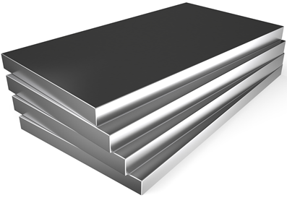
AW 6060 | Goed decoratief | Si, Fe, Cu, Mn, Mg, Cr, Zn, Ti of anders | 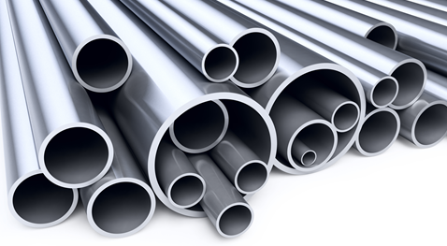
1) Noem drie auto’s met een aluminium frame body) alle tesla’s.
2) Wat wordt er bedoeld met een “aluminium monocoque”? een constructie waarvan de frame weg gelaten is en alleen de buitenste “schaal” voor stevigheid zorgt.
3) Kan aluminium goed gelast worden? Ja.
4) Welke (bekende) lastechnieken zijn er voor aluminium? Tig, Mig/Mag en electrode lassen.
5) Wat is het smeltpunt van aluminium? En dat van staal? Aluminium 660,3 graden C, staal 1450 graden C.
6) Wat is het soortelijk gewicht van aluminium en wat dat van staal? Staal 7800 kg/m², aluminium 2755kg/m².

